Государственное бюджетное дошкольное образовательное учреждение
центр развития ребёнка - детский сад №38 Красносельского района
Санкт-Петербурга

«Хранитель осенних снов»

Досуговое мероприятие художественно-эстетической направленности
для детей старшего возраста

Авторы:
Горячун Наталья Анатольевна, музыкальный руководитель
Кирюшатова Татьяна Николаевна, воспитатель

г. Санкт-Петербург

Театр – это волшебный мир. Он дает уроки красоты, морали и нравственности. А чем они богаче, тем успешнее идет развитие духовного мира детей.
Б.М.Теплов
Описание мероприятия: Мероприятие проводится в музыкальном зале для детей старшего возраста 5-6 лет в формате досуга по сказке современного детского писателя Т.Н.Кирюшатовой «Хранитель осенних снов». Продолжительность: 20 минут.
Цель: погружение детей в атмосферу поздней осени, предзимья, через знакомство с теневым театром и звучанием музыкальных инструментов: хрустальным колокольчиком, посохом дождя и блок-флейтой.
Задачи:
- развивать фантазию и творческие способности детей, игровое поведение, способность творчески относиться к любому делу;
- формировать художественно-эстетический вкус;
- знакомить с формами культурного отдыха, с теневым театром;
- вызывать потребность в культурных развлечениях;
- воспитывать доброжелательное отношение к сверстникам, эмоциональную отзывчивость, сопереживание.

Участники:
Ведущий – текст исполняет музыкальный руководитель, он же играет на всех музыкальных инструментах, Гномик, Медвежонок Топтыжка, Ежик Иголка, Барсучок Полосуня – текст за всех зверей и Гномика исполняют два воспитателя, они же управляют силуэтами на экране за ширмой.
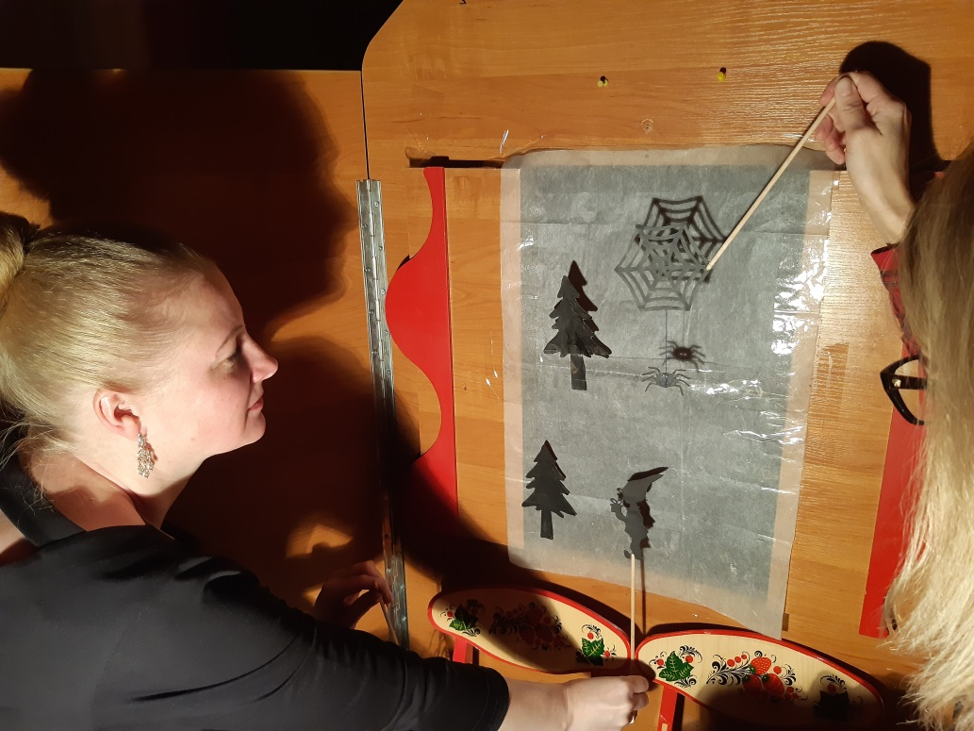
Артисты теневого театра Н.В.Васильева и А.В.Силютина за ширмой
Оборудование, реквизит и технические средства: портативная колонка, клавесы, хрустальный колокольчик, посох дождя (при его отсутствии можно заменить инструментом «Шум океана» или маракасом), блок-флейта (можно заменить окариной или свирелью), музыкальная шкатулка-колокольчик, ширма с экраном для теневого театра, настольная лампа для подсветки экрана театра, силуэты для теневого театра (гном, гном с фонариком – для второй половины сказки, медвежонок, ежик, барсучок, сказочный дом, кровать, елки, туча, осеннее дерево, журавли, паутина с паучком, снежинки), для оркестра: колокольчики, маракасы, синие ленты на палочках (или синие султанчики) – по количеству детей, примерно поровну.
Силуэты теневого театра можно нарисовать самим, а можно подобрать в свободных интернет-источниках. В таком случае силуэты распечатываются в необходимом масштабе (определяется опытным путем в зависимости от размера имеющегося экрана для теневого театра), наклеиваются на плотный картон, вырезаются (если есть лишние элементы, их можно срезать на этом этапе) и покрываются черной гуашью. Мелкие отверстия лучше всего прорезать канцелярским ножом. Не рекомендуется использовать ламинированные фигуры, края пленки для ламинирования дают менее четкую тень. Экран можно сделать из пергаментной бумаги, ткани или спанбонда, он имеет два кармана из широкого прозрачного скотча для установки фигурок. На некоторые фигуры палочки-держатели закрепляются под углом (туча, паутина), в качестве дождинок можно использовать новогодний дождик (приклеить). Силуэты журавлей, снежинок и паучка подвешиваются на нитке, В качестве осеннего дерева можно использовать высушенную ветку мелколистного кустарника, а в качестве снежинок – готовые новогодние снежинки.
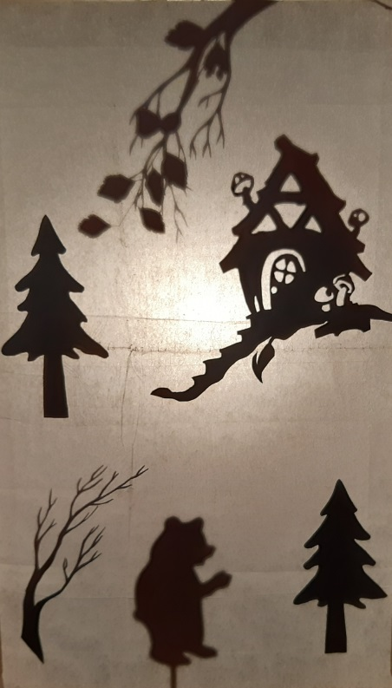 | 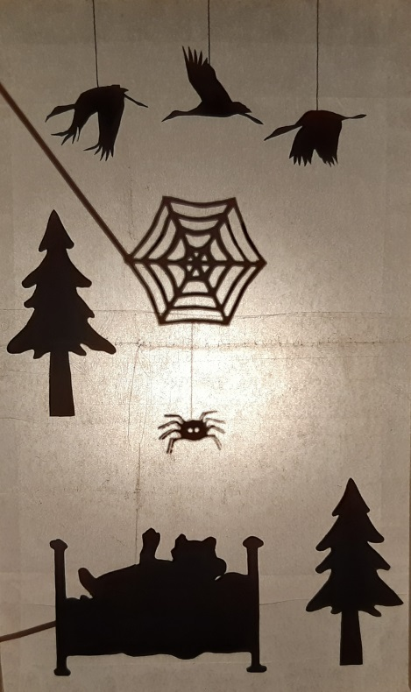 | 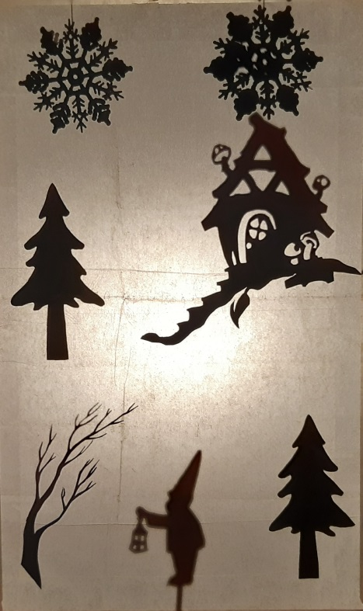
Мизансцены спектакля теневого театра «Хранитель осенних снов»

Ход мероприятия:
В зале стоит ширма для теневого театра. Свет за ширмой выключен. Слева от ширмы находится дерево с зажженными огоньками, справа – стол ведущего, на столе стоит фонарь, лежит книга и музыкальные инструменты. Рядом с ширмой стоит осенний букет с декоративным физалисом, он оплетен гирляндой на батарейках (включается в конце спектакля), музыкальная шкатулка-колокольчик, фигура гнома. Перед ширмой стоят стулья для детей-зрителей.
Дети заходят в зал под спокойную инструментальную музыку. Звенит первый звонок. При входе в зал детей встречает «билетер» (взрослый или ребенок подготовительной группы), «проверяет» билеты, которые были розданы в группе для посещения театра, дети рассаживаются на стулья. Звенит второй звонок. Детей встречает ведущий.
Ведущий: Здравствуйте, ребята! За окном у нас сейчас унылая пора. Деревья уже сбросили свои красивые осенние наряды, трава пожухла, птицы улетели на юг, а зима еще не выбелила всё вокруг своими сугробами, искрящимися в лучах солнца и уличных фонарей. И мы хотим раскрасить унылые серые будни, поэтому пригласили вас сегодня сюда, на наше сказочное представление. Представление это будет необычное, мы сегодня побываем с вами в театре теней. Устраивайтесь поудобнее, мы начинаем! В нашем театре звенит третий театральный звонок!
Звенит третий звонок
А пока наши артисты готовятся, предлагаю вам немного погрузиться в сказочную атмосферу.
Ведущий берет в руки и показывает всем фигуру гнома.
Сегодня мы побываем в гостях у волшебника-гномика, в сказочном осеннем лесу.
Проводится ритмическая пальчиковая разминка под песню В.Москвина «В лесу стоит маленький дом» (2 куплета)
В лесу стоит маленький дом, показываем крышу домика двумя
Бим-бам-бом, сложенными кистями рук, покачиваем,
А в нем живет старенький гном, покачиваем башенку из двух кулачков,
Бим-бам-бом, кулак сверху – в жесте «большой палец вверх»,
И каждый, кто проходит «шагаем» указательный и средним
Мимо днем иль ночью, пальцами правой руки по тыльной стороне левой
Позвонит в синий колокольчик. вращаем кистями, развернутыми вниз,
И каждый, кто проходит «шагаем» указательный и средним
Мимо днем иль ночью, пальцами левой руки по тыльной стороне правой
Позвонит в синий колокольчик. вращаем кистями, развернутыми вниз,

Дверь откроет старенький гном, соединяем руки и ритмично раскрываем ладони
бим-бам-бом, на зрителя
И впустит вас в маленький дом, показываем крышу домика двумя
бим-бам-бом. сложенными кистями рук, покачиваем,
Всегда готов хозяин угостить любого «угощаем» сложенными перед собой ладонями,
И сказать ласковое слово. гладим кистью по кисти, чередуя руки,
Всегда готов хозяин угостить любого «угощаем» сложенными перед собой ладонями,
И сказать ласковое слово. гладим кистью по кисти, чередуя руки.

Ведущий заводит музыкальную шкатулку-колокольчик (или звенит колокольчиком, тогда стихотворение начинается словами «В колокольчик позвени…»).
Ведущий: Колокольчик покрути,
Сказку в гости пригласи.
Сказка в гости к нам придет,
В нашем сердце оживет.
На колени сядет,
Ласково погладит.
Свет в зале гаснет. За ширмой теневого театра включается свет. На экране теневого театра – домик гномика и еловые деревья. Далее артисты изображают всё по сюжету.
Ведущий: В чаще леса, на опушке, в маленькой избушке, жил-был гномик – Хранитель осенних снов. Всю осень он по лесу гулял, осенние сны собирал, дома их по цветным коробочкам раскладывал, а коробочки по полочкам расставлял. Однажды, под конец осени, постучались к гному в избушку три друга: ежонок Иголка, медвежонок Топтыжка и барсучок Полосуня (музыкальный руководитель стучит клавесами).
Гномик: Ой!
Ведущий: Удивился неожиданным гостям гномик.
Гномик: Я думал, вы давно спите.
Медвежонок: Да мы никак уснуть не можем.
Ведущий: Пробурчал медвежонок.
Медвежонок: Помоги нам, гномик, пожалуйста.
Гномик: Хорошо.
Ведущий: Согласился гном.
Гномик: Подарю я каждому из вас по осеннему сну. Тебе, ёжик, пусть снится долгий осенний дождь. Будет он в твоем сне стучать по крыше твоего домика и убаюкивать тебя.
Звучит инструментальная тема дождя по выбору музыкального руководителя, музыкальный руководитель играет на посохе дождя.
Ежик: Ах!
Ведущий: Всплеснул лапками ежонок.
Ежик: Это будет чудесный сон. Спасибо тебе, добрый гномик!
Ведущий: Он принял из рук гнома красную коробочку и побежал в свою норку.
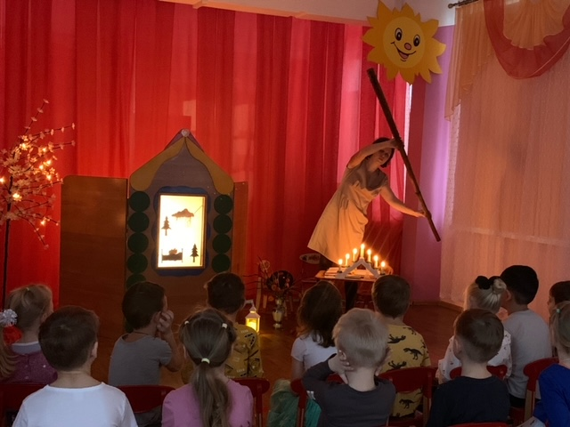
Фрагмент спектакля. Сон ежика. На посохе дождя играет музыкальный руководитель Н.А.Горячун

Барсучок: А мне?
Ведущий: Спросил барсучок.
Барсучок: Какой сон приснится мне?
Гномик: Тебе, барсучок, пусть снится золотая осень.
Ведущий: Улыбнулся гном.
Гном: Осеннее солнышко, журавли в небе и парящие в воздухе паутинки.
Звучит инструментальная тема золотой осени по выбору музыкального руководителя, музыкальный руководитель играет на хрустальном колокольчике.
Барсучок: Ах, как красиво,
Ведущий: Обрадовался барсучок.
Барсучок: Это будет очень красивый сон!
Ведущий: Он получил из рук гномика золотую коробочку и поспешил в свою норку.
Медвежонок: А как же я?
Ведущий: Спросил медвежонок.
Медвежонок: Какой сон достанется мне?
Гномик: А тебе, медвежонок, будет сниться листопад.
Ведущий: Восторженно произнёс гномик.
Гномик: Самое яркое осеннее зрелище. Жёлтые, красные, оранжевые листья будут кружиться в твоём сне и плавно опускаться на землю.
Звучит инструментальная тема листопада по выбору музыкального руководителя, музыкальный руководитель играет подголосок на блок-флейте.
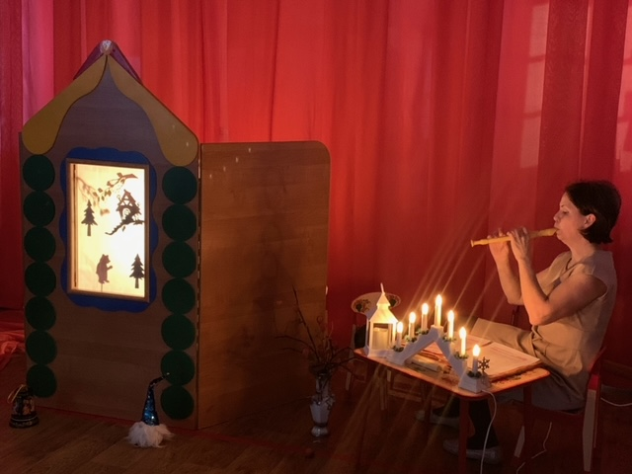
Фрагмент спектакля. Сон медвежонка. Музыкальный руководитель Н.А.Горячун играет на блок-флейте

Медвежонок: Да! Да!
Ведущий: Радостно воскликнул медвежонок.
Медвежонок: Спасибо, гномик! Лучшего сна и желать нельзя.
Ведущий: Он принял из рук гнома оранжевую коробочку и покосолапил в свою берлогу.
Звучит песня «В лесу стоит маленький дом» В.Москвина. На экране смена декораций – дом гномика меняется на лес.
Ведущий: На следующий день гном вышел из своей избушки и пошел в лесную чащу, проведать своих друзей.
Звучит песня «Я несу фонарик» (вальдорфская песня, автор неизвестен), зажигается фонарик на столе ведущего. Песня «Я несу фонарик» звучит каждый раз, когда гном идет по лесу.
Я несу фонарик,
Огонек в нем ярок.
Красный, синий, желтый дом,
Огонечки все кругом.
Ведущий: Из норы ёжика Иголки доносилось мирное посапывание.
Звучит инструментальная тема дождя, музыкальный руководитель играет на посохе дождя.
Ведущий: И гном пошел дальше… (звучит песня «Я несу фонарик») В норе барсучка Полосуни было тихо.
Звучит инструментальная тема золотой осени, музыкальный руководитель играет на хрустальном колокольчике.
Ведущий: А когда гном подошел к берлоге Медвежонка Топтыжки, он услышал, как тот слегка похрапывал, то и дело ворочаясь на перине из сухих листьев.
Звучит инструментальная тема листопада, музыкальный руководитель играет подголосок на блок-флейте.
Гномик (шепотом): Ярких снов вам, друзья!
Ведущий: Прошептал гномик и отправился дальше. До зимы оставались считанные дни, и нужно было наполнить коробочки снами поздней осени: кружевом первых снежинок и лесной тишиной, оранжевыми сказками физалиса и ароматом травяных чаёв (с помощью гирлянды подсвечиваются веточки физалиса).
Гномик: Да! В поздней осени есть своя прелесть…
Ведущий: Подумал гном.
Гномик: И пусть она кому-нибудь приснится!
Звучит песня «Я несу фонарик». В зале включается свет.
Ведущий: Ребята, мы с вами посмотрели сказку про гномика – Хранителя осенних снов. А помогали нам рассказать эту сказку и оживить наших героев артисты теневого театра, воспитатели нашего детского сада.
Из-за ширмы выходят артисты с силуэтами героев сказки.
Ведущий: Ребята, давайте поблагодарим наших артистов аплодисментами.
Зрители аплодируют. Артисты кланяются.
Ведущий: А нам гном принес подарки: колокольчики, маракасы и цветные ленты.
Ведущий выходит из-за стола и показывает детям корзину с подарками гнома.
Ведущий: Давайте с их помощью нарисуем красивую музыкальную картину, музыкальный пейзаж. Сон ежика, которому снился долгий осенний ливень, мы будем украшать синими лентами. Под барсучий сон про золотую осень пусть звенят колокольчики. А шуршащий листопад мы изобразим маракасами.
Дети выбирают себе музыкальный инструмент, ленты для игры в оркестре или импровизации в танце. Ведущий и артисты теневого театра также берут по инструменту. Ведущий медленно и тихо, прислушиваясь к музыке и активируя слуховое внимание детей, читает текст и переключает музыкальные темы:
Пришла красавица осень, раскрасила листья на деревьях в разные яркие цвета. Сады и парки оделись в оранжевые и желтые наряды. | Звучит музыкальная тема листопада, дети играют на маракасах.
Всё чаще идут дожди и от этого немного грустно. Серое небо закрывают плотные тучи. Становится холодно. Звери и птицы начинают готовиться к зиме. | Звучит музыкальная тема дождя, дети танцуют с синими лентами на палках.
Паучки отправляются в полет на своих паутинках, журавли собираются в стаи, а солнце светит уже совсем не так, как летом. | Звучит музыкальная тема золотой осени, дети играют на колокольчиках.
В середине осени на ветвях еще много листьев, они качаются на ветру и посылают всем свои приветы. В лесу и парке вкусно пахнет прелой листвой. | Звучит музыкальная тема листопада, дети играют на маракасах.
Всё еще плетут свои замысловатые узоры паучки на голых ветвях. | Звучит музыкальная тема золотой осени, дети играют на колокольчиках.
Снова зарядил осенний дождь, он льет, не переставая, смывая последние листья с деревьев и утаптывая их на землю. | Звучит музыкальная тема дождя, дети танцуют с синими лентами на палках.
И вот уже прозрачные умытые леса гордо возвышаются своими четкими силуэтами ветвей. Воздух чист и свеж. Всё готово к приходу зимы. | Звучит музыкальная тема листопада, дети играют на маракасах.

По желанию детей можно поменяться инструментами и исполнить оркестр еще раз.
В заключение Ведущий просит детей нарисовать дома осенний пейзаж или понравившихся героев сказки и прощается с детьми. Дети покидают зал.
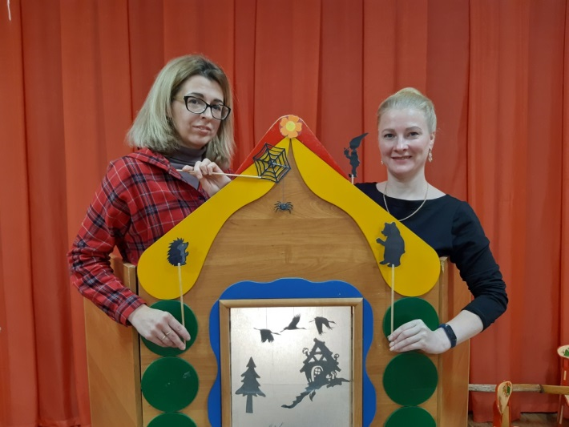
Артисты теневого театра, воспитатели младшей группы №4 ГБДОУ ЦРР №38 Красносельского района г. Санкт-Петербурга Н.В.Васильева и А.В.Силютина

